Телефон спасения 112

 |  | пожарная 101 | полиция 102 | скорая 103 | газовая 104
МТС, Мегафон, Теле2 | 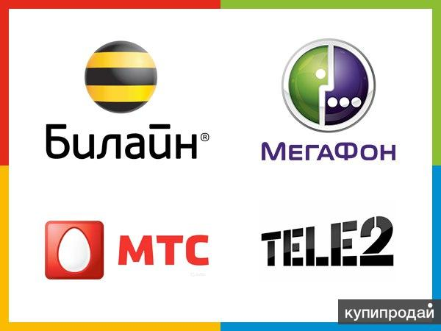  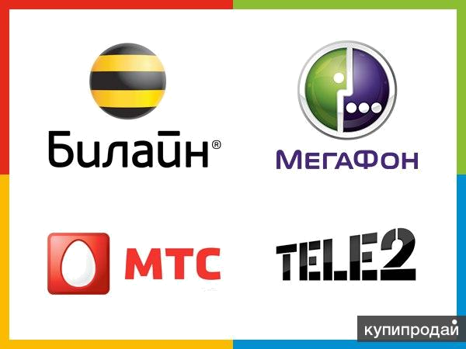 | 101 | 102 | 103 | 104
Билайн |  | 101 | 102 | 103 | 104
Мотив |  | 101 | 102 | 103 | 104
Городской |  | 8(34394)  2-46-01 | 8(34394)  2-31-02 | 8(34394)  2-23-03 | 8(34394)  2-45-91

Аварийные службы города

Единая дежурная диспетчерская служба 8 (34394) 7-61-23
г. Красноуфимск

Аварийная служба теплосетей 8 (34394) 2-03-63

Диспетчер городских теплосетей 8 (34394) 2-02-00
(аварии на электросетях города)

ЭлектросетиЭЧ-10 8 (34394) 9-22-63
(аварии на электросетях в Железнодорожном районе)

Диспетчер Западных электросетей 8 (34394) 2-24-10

Отдел Го и ЧС администрации ГО Красноуфимск 8 (34394) 2-31-09

Служба спасения Свердловской области 8 (34394) 2-20-83
(на воде, в лесу, при ДТП)
«Горкомхоз» 8 (34394) 2-03-02
(водоснабжение, водоотведение)

ГИМС (обеспечение безопасности на водных объектах) 8 (34394) 2-04-14

